Rapport d’intervention

Nina Carducci

I – Score Lighthouse

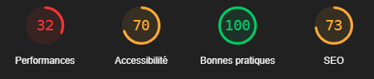
Score Lighthouse avant optimisation :

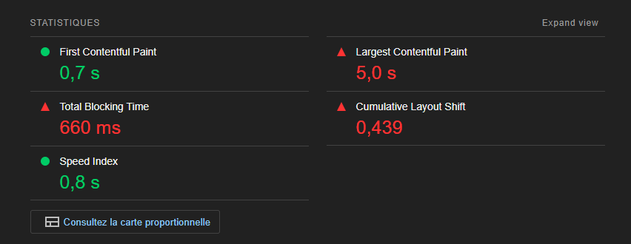

Score Lighthouse après optimisation :

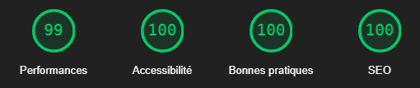
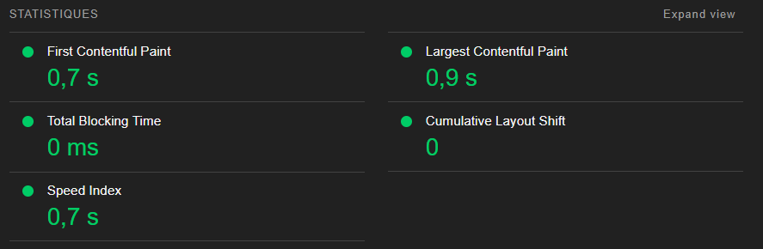

II – Détail des optimisations et interventions effectuées

1 – Les images

Le projet comporte originellement 15 images pour un poids total de 29,4 mb. Nous avons effectué les modifications suivantes aux images :

- Compresser les images en les passant au format webp
- Adapter la taille des images à leur conteneur
- Ajouter des descriptions alternatives aux images
- Charger en différé les images situées en bas de page

Après les modifications, le poids total des images est de 1,02 mb, soit un gain de 96,5 %.

2 – Les fichiers

Les fichiers ont été minimifiés pour occuper moins d’espace. Nous avons effectué les modifications suivantes aux fichiers :

- Minimification des fichiers CSS et Javascript
- Utilisation des fichiers bootstrap minimifiés
- Suppression des fichiers bootstraps originaux très lourds

Cela permet au site d’être plus léger et performant, en évitant de charger des fonctions inutiles.

3 – Les balises HTML

Le code HTML a été modifié de manière à améliorer le SEO du site. Nous avons effectué les modifications suivantes :

- Ajouter un titre à la page
- Ajouter une description à la page
- Ajouter des balises sémantiques cohérentes ( header, footer, main, article…)
- Ajouter des balises meta ( robot, generator…)

Cela permet d’améliorer la compréhension du site par les robots des navigateurs de recherche, et donc un meilleur positionnement.

III – Accessibilité du site

Accessibilité avant optimisations :

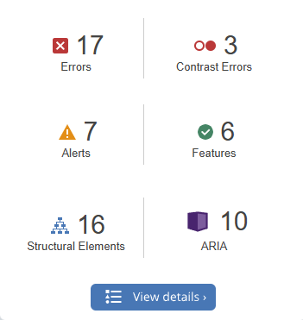

Accessibilité après optimisations :

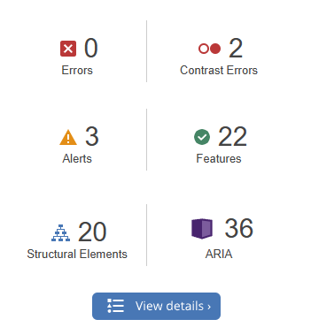

Modifications effectuées :

- Ajout de textes alternatifs aux images
- Amélioration du contraste des boutons filtres
- Ajout d’un attribut lang à la balise html
- Liaison des libellés à leur input et ajout de certains attributs ( placeholder, required )
- Réorganisation de la hiérarchie des titres
- Ajout des attributs title aux liens
- Ajout de la modification du curseur ou du changement de couleur de certains éléments à leur survol
- Ajout de nombreux attributs ARIA ( aria-label, role…)
- Les boutons filtres sont maintenant accessibles au clavier

IV – Détails de réalisations additionnelles à la demande du client

1 – Ajout du référencement local

Le référencement local a été ajouté à votre site. Il permet de spécifier votre position et vos données au navigateur afin d’attirer plus de clients locaux. Voici les modifications effectuées :

- Modification du titre et de la description du site afin de mentionner la ville de Bordeaux
- Ajout de microformats qui permettent de renseigner toutes vos données au navigateur
- Ajout d’une fiche d’établissement Google

2 – Ajout des réseaux sociaux

Les balises pour les réseaux sociaux ont été ajoutées. Elles permettent de gérer l’affichage du lien de votre site lorsqu’il est partagé sur les réseaux.
Voici les modifications apportées :

- Ajout des balises Open Graph pour les réseaux sociaux
- Ajout des Twitter cards pour Twitter plus spécifiquement

V – Cahier de recettes

Détail des fonctionnalités débuggées et de leur statut :

ID | Action | Résultat initial | Résultat attendu | Statut | Remarques et commentaires
1 | Ajout d’un +1 dans le code Jquery | Navigation impossible dans la modale | Navigation possible | Résolu | Il s’agit probablement d’une erreur d’inattention ou d’un oubli du développeur.
2 | Ajout de la classe «active» lors du clic sur un bouton | Boutons filtres ne se colorent pas lors de leur sélection | Boutons qui se colorent | Résolu | La classe «active» était déjà configurée mais le développeur a oublié de la renseigner dans le code HTML.

Annexe

Rapport complet de l’audit Lighthouse

